УДК 005.8+614.8
А.І. ІВАНУСА, Ю.Я. СЕНИК, А.І. ГЕРАСИМЧУК

ПРОЕКТНО-ОРІЄНТОВАНЕ УПРАВЛІННЯ РЕСУРСАМИ ПРИ РЕАГУВАННІ НА НАДЗВИЧАЙНІ СИТУАЦІЇ У СІЛЬСЬКІЙ МІСЦЕВОСТІ
Обґрунтовано спосіб визначення доцільності розташування рятувальних підрозділів в умовах сільської місцевості. Розроблено модель-схему проектно-орієнтованого управління ресурсами системи реагування на надзвичайні ситуації з метою визначення способів та розробки заходів спрямованих на мінімізацію використання ресурсів. Удосконалено існуючу систему реагування на надзвичайні ситуації із залученням добровільних рятувальних дружин. Розроблено 3D-модель та WBS-структуру проекту створення центру реагування на надзвичайні ситуації із використанням сучасних енергозберігаючих технологій, що дозволяють мінімізувати використання фінансових ресурсів на стадіях реалізації та експлуатації проекту.
Ключові слова: проектно-орієнтоване управління ресурсами, система реагування, надзвичайні ситуації, рятувальні підрозділи.

Вступ.
Виконання в Україні, Європі, світі низки проектів, програм та портфелів проектів забезпечення безпеки життєдіяльності поселень селищного типу направлені на оптимізацію розподілу ресурсів (фінансових, людських, матеріальних тощо). Це зумовлено зміною структури сіл, які перенасичені інформаційно-комунікаційною та виробничою інфраструктурою, а також появою поселень приміського типу (село-супутник), які з’єднують з селами, що характеризуються складною структурою управління та густотою населення. Це зумовлю необхідність розробки проектів та програм оптимального розподілу ресурсів та розробки моделей і механізмів підтримки прийняття рішення, що і вказує на актуальність роботи.
Постановка завдання.
На сьогоднішній день функціонування системи реагування на надзвичайні ситуації в містах України є досить ефективним. Завдяки її успішному функціонуванні та героїзму рятувальників щороку в нашій державі рятуються життя сотні громадян, а збитки від пожеж та надзвичайних ситуацій (НС) зводяться до мінімуму. Проте доволі «сумна картина» спостерігається у статистичних даних [1] при ліквідації загроз життю та здоров’ю людей, котрі проживають у сільській місцевості. Це зумовлено тим, що важливим фактором успішної ліквідації будь-якої надзвичайної події є мінімальний час реагування на неї, який становить інтервал від отримання повідомлення про виклик рятувальних служб до моменту їх прибуття на місце виклику. Саме цей показник при реагуванні на НС в умовах сільської місцевості має досить велике значення і коливається в діапазоні декількох десятків хвилин, у той час коли його значення у розвинених містах країни, в більшості випадків, не перевищує 9 хвилин. Таке вагоме значення даного показника зумовлено тим, що застосування сил і засобів рятувальних служб у перші хвилини розвитку пожежі чи НС значно підвищують можливість забезпечення безпеки людей, довкілля та мінімізують матеріальні збитки і ресурси, які спрямовані на ліквідацію НС.
На жаль у сьогоднішніх умовах складного соціально-економічного розвитку нашої держави реалізація проектів, спрямованих на підвищення рівня безпеки у сільській місцевості здійснюється частково у зв’язку із браком коштів. Враховуючи те, що кількість зацікавлених сторін такого роду проектів є доволі значною, а саме це – місце жителі окремого регіону, органи місцевого самоврядування та виконавчої влади, Державна служба України з надзвичайних ситуацій (ДСНС України), підприємства різних форм власності тощо, то вирішення питання фінансування можна шляхом раціонального управління його ресурсами. Тому актуальною постає задача раціонального управління ресурсами в проектах безпеки життєдіяльності.
© А.І. Івануса, Ю.Я. Сеник, А.І. Герасимчук, 2015
Аналіз останніх досліджень. Розробці науково-методичних засад управління ресурсами, часом та зацікавленими сторонами проектів значну увагу приділили в своїх роботах такі українські та закордонні вчені: С. Д. Бушуєв, В. А. Рач, В. К. Кошкін, В. Д. Гогунський, І. В. Кононенко, С. К. Чернов, Ю. М. Тесля, Є. А. Дружинін, Х. Танака, В. М. Бурков, О. Б. Данченко та ін. [2-6].
Розробкою нових та удосконаленню існуючих методів, моделей та механізмів управління рятувальними службами та системою цивільного захисту України загалом займались такі відомі вчені як Ю.П. Рак, Е. М. Гуліда, О.Б. Зачко та ін. [7-16].
Метою статті є удосконалення системи управління ресурсами, на основі розробленої моделі підтримки прийняття рішень при реагуванні на НС, для підвищення безпеки життєдіяльності у сільській місцевості.
Основна частина.
Проект підвищення рівня безпеки людей у сільській місцевості є багатокритеріальною задачею, успіх рішення якої вимагає раціонального управління усіма наявними ресурсами, а саме: часом, фінансами, людськими та матеріальними ресурсами тощо.
Як зазначалось вище, управління часом Т_{реаг.} у системі реагування на НС відіграє важливу роль. Його значення має бути мінімізованим, тобто
$Т_{\text{реаг}\text{.}}\vec{П}\text{min}$ (1)
Для визначення основних факторів, що дозволять мінімізувати час реагування рятувальних підрозділів на НС, доцільно обрати деякий реальний населений регіон. Для прикладу було обрано частину району виїзду державної пожежно-рятувальної частини №15, що розташована в м. Городок Львівської області. Даний район було обрано у зв’язку із тим, що на його території проживає велика кількість людей, розташовано чимало потенційно-небезпечних об’єктів (див. рис. 1), а також існує потенційна загроза виникнення торф’яних пожеж, внаслідок чого утворюються небезпечні фактори для живих істот та довкілля на значній відстані. Тому в зону ураження можливе попадання м. Львова чи його окремих районів.

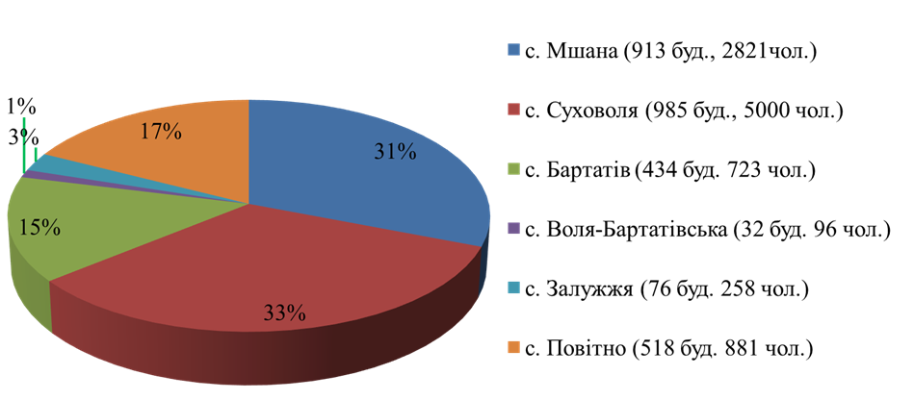
Рис. 1. Стан пожежного та техногенного навантаження мікрорайону виїзду
ДПРЧ-15 м. Городок

Світова практика функціонування рятувальних служб засвідчила той факт, що час реагування на НС є меншим у випадку їх раціонально розташування у населених пунктах району обслуговування. Тому було проведено дослідження стосовно доцільності базування рятувальних підрозділів у межах мікрорайону виїзду, а саме у населеному пункті Мшана, виходячи із його географічного розташування по відношенню до інших населених пунктів (див. рис. 2). До рятувальних підрозділів доцільно віднести пожежно-рятувальну службу та швидку медичну допомогу, функціонування та взаємодія яких сформує центр реагування (ЦР) на НС.

Рис. 2. Модель-схема доставки сил та засобів до місця виникнення НС підрозділами ДПРЧ-15
м. Городок

Для цього було проведено порівняльний аналіз часу та відстані умовних маршрутів слідування на НС до населених пунктів, що розташовані в мікрорайоні виїзду ДПРЧ-15 та ЦР (див. табл. 1).

Таблиця 1
Порівняльний аналіз часу слідування рятувальних підрозділів на НС у межах мікрорайону Городоцького району Львівської області

Населений пункт | ДПРЧ-15 м. Городок |  | ЦР на НС с. Мшана
Населений пункт | S_{м.с.}, км | Т_{с}, хв | S_{м.с.}, км | Т_{с}, хв
Повітно | 9,2 | 16 | 4,8 | 8
Залужжя | 10,8 | 18 | 2,7 | 4
Мшана | 13,3 | 23 | - | до 5
Воля-Бартатівська | 11,5 | 19 | 3,9 | 6
Бартатів | 13,5 | 26 | 6,3 | 10
Суховоля | 22 | 37 | 4,3 | 7

Відстань маршрутів слідування S_{м.с.} рятувальних служб було визначено за допомогою електронної карти (Google Maps). Середнє значення швидкості руху підрозділів V_{р.с.} обрано 60 км/год, враховуючи правила дорожнього руху, інфраструктуру доріг населених пунктів району виїзду та технічні характеристики рятувальних автомобілів. Як наслідок, ці дані дозволили визначити орієнтовний час слідування Т_{с} рятувальних підрозділів до відповідних населених пунктів за наступною формулою:

$Т_{с\text{.}}=\frac{S_{м\text{.}с\text{.}}}{V_{р\text{.}с\text{.}}}\vec{П}\text{min}$. (2)

Порівняльний аналіз часу слідування рятувальний підрозділів на місце виклику (див. табл. 1) підтвердив доцільність створення Центру реагування на НС у населеному пункті Мшана, як найбільш ефективного способу забезпечення безпеки громадян на даній території.
Враховуючи соціально-економічну ситуацію в країні, реалізація проекту створення центру реагування на НС можлива лише в умовах критичного обмеження використання ресурсів. Для вирішення цієї проблеми було розроблено модель-схему проектно-орієнтованого управління ресурсами системи реагування на НС у сільській місцевості, яка відображає взаємозв‘язки зацікавлених сторін проекту, їх фінансові та функціональні зобов‘язання, вплив турбулентного середовища та регіональної складової на проект тощо, з метою проведення мінімізації ресурсів, що представлена на рис. 3.

Рис. 3. Модель-схема проектно середовища раціонального розподілу ресурсів при створенні та управлінні центром реагування на НС в турбулентному середовищі цивільного захисту

Центр реагування на НС створюється з метою проведення заходів із запобігання виникненню пожеж та організації їх гасіння, ліквідації наслідків НС, надання швидкої медичної допомоги тощо. Для забезпечення функціонування центру утворюються рятувальні підрозділи та добровільні рятувальні дружини за рішенням органу місцевого самоврядування – з числа жителів відповідного населеного пункту. Порядок забезпечення діяльності ЦР та добровільних рятувальних дружин (ДРД), права та обов’язки осіб, які є їх членами, визначаються відповідним положенням, що затверджується органом місцевого самоврядування, який їх утворив, за погодженням з територіальним органом ДСНС та МОЗ України.
Рятувальні підрозділи у своїй діяльності керуються Конституцією і законами України, а також указами Президента України, актами Кабінету Міністрів України, нормативно-правовими актами центральних та місцевих органів виконавчої влади, а також рішеннями органу місцевого самоврядування, що їх утворили.
Рятувальні підрозділи та ДРД відповідно до покладених на них завдань:
1) проводять заходи із запобігання виникненню пожеж;
2) здійснюють гасіння пожеж, проводять евакуацію людей та матеріальних цінностей, заходи для мінімізації або ліквідації наслідків пожеж, зокрема разом з підрозділами державної, відомчої та місцевої пожежної охорони;
3) проводять заходи для постійного підтримання своєї готовності;
4) інформують територіальний орган ДСНС про факти виникнення пожеж і порушення вимог щодо пожежної безпеки;
5) проводять серед працівників підприємств, установ, організацій та громадян роботу з дотримання правил пожежної безпеки, підбір осіб, які бажають стати членами пожежно-рятувального підрозділу добровільної пожежної охорони;
6) вносять керівникам суб’єктів господарювання та органам місцевого самоврядування, що їх утворили, пропозиції щодо забезпечення пожежної безпеки;
7) беруть участь у проведенні:
- оглядів-конкурсів протипожежного стану;
- разом з територіальними органами ДСНС, органами освіти, молодіжними організаціями заходів з утворення та організації роботи дружин юних пожежників;
- разом з територіальними органами ДСНС перевірок протипожежного стану об’єктів. Протоколи про порушення вимог щодо пожежної безпеки складаються членами ДРД у межах їх повноважень, передбачених пунктом 10 частини другої статті 255 Кодексу України про адміністративні правопорушення.
8) здійснюють інші функції, передбачені актами законодавства.
Рятувальні підрозділи утворюються як команда ЦР на НС – підрозділ, забезпечений пожежними автомобілями або іншою необхідною технікою для гасіння пожеж та ліквідації НС, особовий склад якого здійснює цілодобове чергування диспетчерів, водіїв та караульних у ЦР на платній основі. Добровільні рятувальні дружини, які залучаються до ліквідації пожеж чи НС разом з рятувальними підрозділами, здійснюють цілодобове чергування за місцем їх постійного проживання.
Рятувальні підрозділи та ДРД очолює начальник, який призначається на посаду і звільняється з посади відповідним органом місцевого самоврядування за пропозицією загальних зборів членів дружин. Начальник ЦР та ДРД має заступників, які призначаються на посаду і звільняються з посади відповідним органом місцевого самоврядування за поданням начальника, погодженим із загальними зборами членів дружини. У разі відсутності начальника ЦР та ДРД його обов’язки виконує один із заступників начальника. Начальник здійснює керівництво діяльністю центру та несе персональну відповідальність за виконання покладених на нього завдань.
Членом ДРД, які функціонують на добровільних засадах, може бути особа, яка досягла 21-річного віку і здатна за своїми здібностями та станом здоров’я виконувати покладені на неї обов’язки.
Фінансування і матеріально-технічне забезпечення ЦР на НС здійснюється за рахунок коштів місцевих бюджетів, а також членських внесків, дотацій, прибутку від провадження господарської діяльності, дивідендів, надходжень від страхових компаній, пожертвувань юридичних та фізичних осіб, інших джерел, не заборонених законодавством.
Приміщення, засоби зв’язку, пожежна та рятувальна техніка, інше майно, а також кошти, що в установленому порядку надходять від юридичних та фізичних осіб (благодійна допомога, членські внески, плата за надання послуг тощо) для забезпечення діяльності ЦР, підлягають обліку та використанню згідно із законодавством. Контроль за діяльністю ЦР здійснює відповідний орган місцевого самоврядування та територіальний орган ДСНС.
Із вище зазначеного випливає, що однією із особливостей даного проекту є застосування нового підходу до гасіння пожеж та ліквідацій НС, який полягає в тому, що основним завданням рятувальних підрозділів, які здійснюють цілодобове чергування, є оперативне доставлення засобів пожежогасіння, рятувальної техніки та медичного обладнання на місце виклику і подальша взаємодія з ДРД, які працюють на добровільних засадах. Такий підхід дозволить суттєво економити кошти на стадії експлуатації центру, оскільки це дозволить зменшити особовий склад рятувальних підрозділів до прийнятного мінімуму, а відповідно і зменшуються видатки на оплату праці, при чому якість надання послуг зросте.
Налагодження взаємодії та оперативного реагування на НС не можлива без створення надійної системи оповіщення особового складу про збір за командою «Тривога!». Тому було розроблено і спеціальну модель-схему реагування на НС рятувальних підрозділів центру та ДРД, що представлена на рис. 4. Дана модель передбачає передачу повідомлення про надзвичайну подію, що надходять до ДПРЧ-15 м. Городок, у ЦР за допомогою системи оперативно-диспетчерського управління (СОДУ), яка на сьогоднішній день успішно функціонує у ДСНС України у Львівській області, а особовому складу ДРД – за допомогою мобільного чи пейджингового зв’язку.
Процес навчання особового складу рятувальних підрозділів та ДРД, а також закупівля необхідної техніки, пожежно-рятувального та медичного обладнання покладається на ДСНС та МОЗ України за сприєння Європейського банку реконструкцій та розвитку (ЄБРР). Залучення ЄБРР у проекти такого типу дозволяють мінімізувати фінансові ризики.
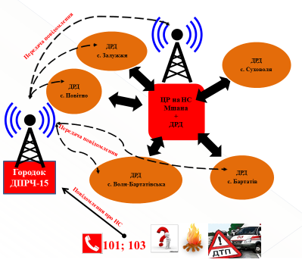

Рис. 4. Модель-схема інформаційно-комунікаційного управління силами та засобами при виникненні НС у сільській місцевості

Ще одним способом зменшення фінансового навантаження у проектах удосконалення системи реагування на НС є впровадження системи енергозберігаючих технологій при будівництві та експлуатації ЦР на НС. Так, при створенні матеріаольно-технічної бази для розміщення рятувальних служб, передбачається в процесі будівництва споруди центру використовувати дешеві пресовані солом’яні блоки, що володіють хорошими будівельними та теплоємними характеристиками. Також згідно проекту передбачається встановлення сонячних електростанцій на даху споруди для забезпечення електрикою центр у процесі його функціонування. Загальна схема розташування приміщень та техніки центру представлена на рис. 5.

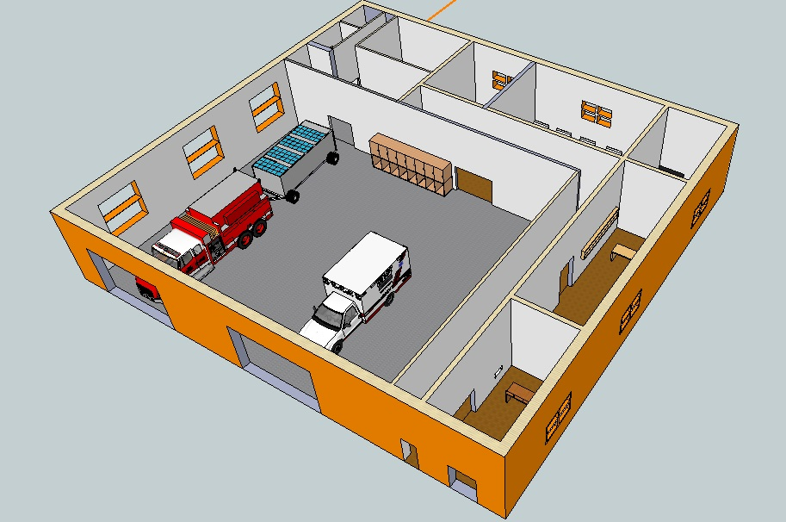

Рис. 5. Модель створення центру реагування
на НС у 3D вимірі
Формування команди проекту, на яку будуть покладенні обов’язки стосовно створення матеріально-технічної бази центру та фінансування покладається на органи місцевого самоврядування.
Загальний план реалізації усіх заходів спрямованих на удосконалення системи реагування на НС у сільській місцевості спроектовано за допомогою програмного комплексу Microsoft Project і представлено на рис. 6.

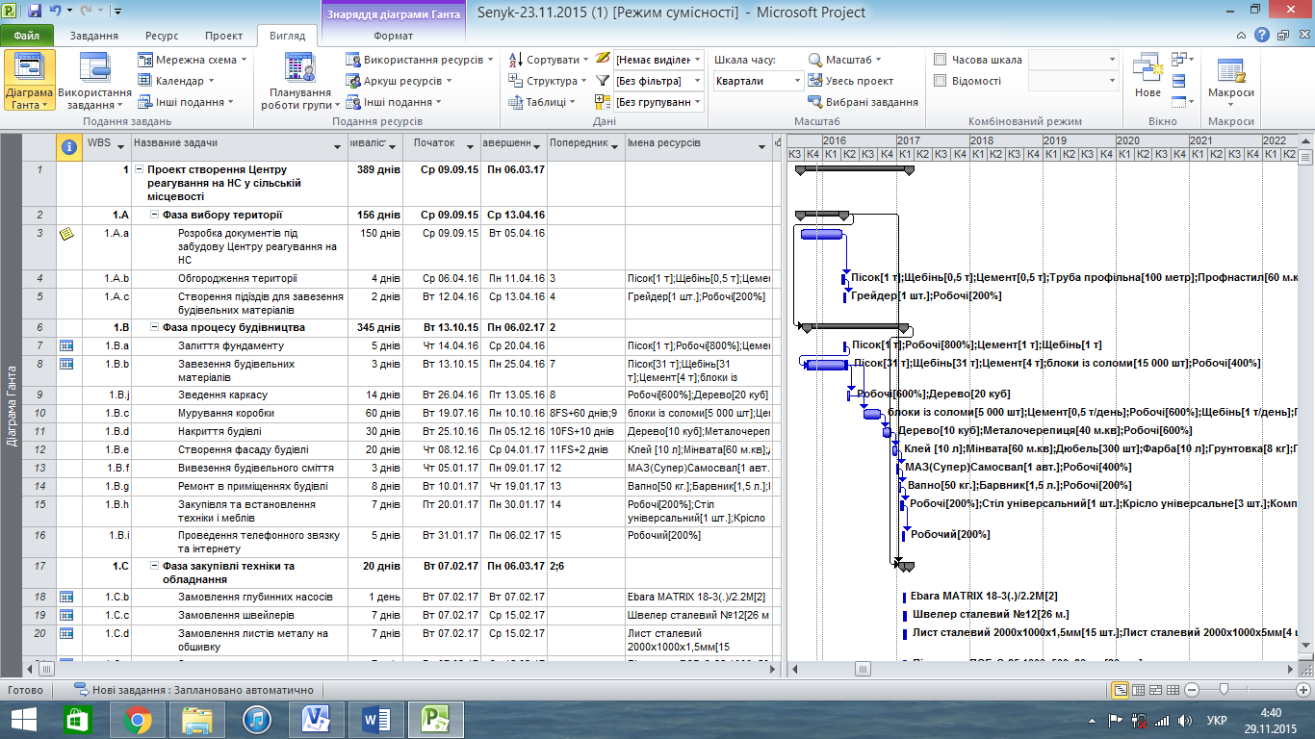

Рис. 6. Управління ресурсами в проекті удосконалення системи реагування на НС у сільській місцевості за допомогою засобів комп’ютерного моделювання

Висновок.
У результаті проведеного дослідження:
- обґрунтовано спосіб визначення доцільності розташування рятувальних підрозділів в умовах сільської місцевості;
- запропоновано удосконалення існуючого способу використання сил і засобів до ліквідації пожеж, надзвичайних ситуацій та ін., шляхом залучення спеціально підготовлених добровільних рятувальних дружин, що здійснюють цілодобове чергування за місцем їх постійного проживання. Для покращення взаємодії рятувальних підрозділів, що залучаються до реагування на надзвичайні ситуації удосконалено систему інформаційно-комунікаційного управління силами та засобами;
- розроблено модель-схему проектного середовища оптимального розподілу ресурсів при створенні центру реагування на надзвичайні ситуації в умовах оточення турбулентного середовища сфери цивільного захисту;
- розроблено 3D-модель та WBS-структуру проекту створення центру реагування на надзвичайні ситуації із використанням сучасних енергозберігаючих технологій, що дозволить мінімізувати використання фінансових ресурсів на стадіях реалізації та експлуатації проекту.

Список літератури: 1.Державна служба України з надзвичайних ситуацій. Національна доповідь про стан техногенної та природної безпеки в Україні у 2014 році / Український науково-дослідний інститут цивільного захисту.–Київ,2015.–Режим доступу: http://www.mns.gov.ua/files/prognoz/report/2014/ND_2014.pdf - Дата звернення: 11 листопада 2015. 2. Бушуєв С. Д. Креативные технологии управления проектами и программами / С. Д. Бушуєв, Н. С. Бушуєва, И. А. Бабаєв [и др.] – К. : «Самит-Книга», 2010. – 768 с. 3. Кононенко И. В. Модель и метод оптимизации портфелей проектов предприятия для планового периода / И. В. Кононенко, К. С Бухреева // Восточно-европейский журнал передовых технологий. – 2010. – № 43. – С. 9-11. 4. Рач В. А. Управління проектами: практичні аспекти реалізації стратегій регіонального розвитку / В. А. Рач, О. В. Россошанська, О. М. Медведєва // навч. пос. – Луганськ : К. : Лондон : [К.І.С.], 2010. – 276 с. 5. Рач В. А. Проектная деятельность в условиях глобализации и экономики знаний / В. А. Рач // Управління проектами та розвиток виробництва: зб. наук. пр. – Луганськ : СНУ ім. В. Даля, 2004. – № 2 (10). – С. 55-62. 6. Рач В. А. Портфельне управління розвитком соціально-економічних систем. Частина 1. Модель визначення бенчмаркінгових значень показника стратегічної мети із використанням теорії нечітких множин / В. А. Рач, О. П. Коляда // Управління проектами та розвиток виробництва: зб. наук. праць. – Луганськ : СНУ ім. В. Даля, 2009. – № 1. – С. 144-151. 7. Данченко О. Б. Огляд методів аналізу ризиків в проектах / О. Б. Данченко, В. О. Занора // Управління проектами та розвиток виробництва : зб. наук. пр. – Луганськ : СНУ ім. В. Даля, 2007. – №1 (21). – С. 57-64. 8. Рак Ю. П. Інформаційні технології як засіб реалізації інноваційних процесів при підготовці сучасного фахівця з аварійно-рятувальних робіт / Ю. П. Рак // Освіта регіону. – № 3. – 2010. – С. 215-220. 9. Рак Ю. П. Пути усовершенствования профессиональной подготовки специалистов подразделений МЧС с использованием информационно-телекоммуникационных технологий / Ю .П. Рак, О. Б. Зачко, Т. Е. Рак // Управляющие системы и машыны. – 2011. – № 4. – С. 37-43. 10. Рак Ю. П. Моделювання слабоформалізованих систем оцінювання дій пожежно-рятувальних підрозділів на автоматизованих складах / Ю. П. Рак, В. М. Скомаровський, Т. Є. Рак // Науковий вісник Українського науково-дослідного інституту пожежної безпеки. – 2011. – № 1(23). – С. 126-131. 11. Рак Ю. П. Система цивільного захисту та безпеки держави, проектно-орієнтоване управління: компетентнісний підхід / Ю. П. Рак, В.П. Квашук // Вісник ЛДУБЖД. – Львів, 2013. – №7 – С. 92-99. 12. Рак Ю. П. Офісне управління регіональними портфелями проектів безпеки людей з урахуванням синергетики природно-техногенної небезпеки / Ю. П. Рак, В.П. Квашук // Вісник ЛДУБЖД. – Львів, 2012. – №6 – С. 36-41. 13. Моделювання проекту створення добровільних пожежних дружин в сільській місцевості: проектно-орієнтований підхід / Ю. П. Рак, М.М. Железняк, П.В. Колесніков Проблеми та перспективи розвитку забезпечення безпеки життєдіяльності: зб. наук. праць міжнар. наук.-практ. конф. курс. і студ., 21 березня 2013 р., м. Львів, Україна. – Львів : Вид-во ЛДУ БЖД, 2013. – С. 141-142. 14. Рак Ю. П. Концептуальна модель проектно-орієнтованого управління системою цивільного захисту / В.П. Квашук, Ю.П. Рак, / Тези доп. X Міжн. наук.-практ. конф. «Сучасні інформаційні технології в економіці і управлінні підприємствами, програмами і проектами». – Харків : НАУ ім. Н.Є. Жуковського «ХАІ», 2012. – С. 149-150. 15. Гуліда Е.М., Войтович Д.П. Аналіз основних чинників, які впливають на функціонування пожежно-рятувальних підрозділів міст в процесі ліквідації пожеж. // Пожежна безпека, №10, 2007. – С. 162-170. 16. Гуліда Е.М., Войтович Д.П. Аналіз методів визначення кількості і розташування пожежно-рятувальних депо та автомобілів в містах // Пожежна безпека, №12, 2008. – С. 161-169. 17. Гуліда Е.М., Войтович Д.П. Оптимізація границь обслуговування районів міста пожежно-рятувальними підрозділами // Оптимізація наукових досліджень – 2009: Всеукраїнська наук.-практ. конф., 17 черв. 2009 р. – Зб. мат. – Миколаїв, 2009. – С. 216-218.
Bibliography (transliterated): 1.Derzhavna sluzhba Ukraїni z nadzvichajnih situacіj. Nacіonal'na dopovіd' pro stan tehnogennoї ta prirodnoї bezpeki v Ukraїnі u 2014 rocі / Ukraїns'kij naukovo-doslіdnij іnstitut civіl'nogo zahistu.–Kiїv,2015.–Rezhim dostupu: http://www.mns.gov.ua/files/prognoz/report/2014/ND_2014.pdf - Data zvernennja: 11 listopada 2015. 2. Bushuєv S. D. Kreativnye tehnologii upravlenija proektami i programmami / S. D. Bushuєv, N. S. Bushuєva, I. A. Babaєv [i dr.] – K. : «Samit-Kniga», 2010. – 768 s. 3. Kononenko I. V. Model' i metod optimizacii portfelej proektov predprijatija dlja planovogo perioda / I. V. Kononenko, K. S Buhreeva // Vostochno-evropejskij zhurnal peredovyh tehnologij. – 2010. – № 43. – S. 9-11. 4. Rach V. A. Upravlіnnja proektami: praktichnі aspekti realіzacії strategіj regіonal'nogo rozvitku / V. A. Rach, O. V. Rossoshans'ka, O. M. Medvedєva // navch. pos. – Lugans'k : K. : London : [K.І.S.], 2010. – 276 s. 5. Rach V. A. Proektnaja dejatel'nost' v uslovijah globalizacii i jekonomiki znanij / V. A. Rach // Upravlіnnja proektami ta rozvitok virobnictva: zb. nauk. pr. – Lugans'k : SNU іm. V. Dalja, 2004. – № 2 (10). – S. 55-62. 6. Rach V. A. Portfel'ne upravlіnnja rozvitkom socіal'no-ekonomіchnih sistem. Chastina 1. Model' viznachennja benchmarkіngovih znachen' pokaznika strategіchnoї meti іz vikoristannjam teorії nechіtkih mnozhin / V. A. Rach, O. P. Koljada // Upravlіnnja proektami ta rozvitok virobnictva: zb. nauk. prac'. – Lugans'k : SNU іm. V. Dalja, 2009. – № 1. – S. 144-151. 7. Danchenko O. B. Ogljad metodіv analіzu rizikіv v proektah / O. B. Danchenko, V. O. Zanora // Upravlіnnja proektami ta rozvitok virobnictva : zb. nauk. pr. – Lugans'k : SNU іm. V. Dalja, 2007. – №1 (21). – S. 57-64. 8. Rak Ju. P. Іnformacіjnі tehnologії jak zasіb realіzacії іnnovacіjnih procesіv pri pіdgotovcі suchasnogo fahіvcja z avarіjno-rjatuval'nih robіt / Ju. P. Rak // Osvіta regіonu. – № 3. – 2010. – S. 215-220. 9. Rak Ju. P. Puti usovershenstvovanija professional'noj podgotovki specialistov podrazdelenij MChS s ispol'zovaniem informacionno-telekommunikacionnyh tehnologij / Ju .P. Rak, O. B. Zachko, T. E. Rak // Upravljajushhie sistemy i mashyny. – 2011. – № 4. – S. 37-43. 10. Rak Ju. P. Modeljuvannja slaboformalіzovanih sistem ocіnjuvannja dіj pozhezhno-rjatuval'nih pіdrozdіlіv na avtomatizovanih skladah / Ju. P. Rak, V. M. Skomarovs'kij, T. Є. Rak // Naukovij vіsnik Ukraїns'kogo naukovo-doslіdnogo іnstitutu pozhezhnoї bezpeki. – 2011. – № 1(23). – S. 126-131. 11. Rak Ju. P. Sistema civіl'nogo zahistu ta bezpeki derzhavi, proektno-orієntovane upravlіnnja: kompetentnіsnij pіdhіd / Ju. P. Rak, V.P. Kvashuk // Vіsnik LDUBZhD. – L'vіv, 2013. – №7 – S. 92-99. 12. Rak Ju. P. Ofіsne upravlіnnja regіonal'nimi portfeljami proektіv bezpeki ljudej z urahuvannjam sinergetiki prirodno-tehnogennoї nebezpeki / Ju. P. Rak, V.P. Kvashuk // Vіsnik LDUBZhD. – L'vіv, 2012. – №6 – S. 36-41. 13. Modeljuvannja proektu stvorennja dobrovіl'nih pozhezhnih druzhin v sіl's'kіj mіscevostі: proektno-orієntovanij pіdhіd / Ju. P. Rak, M.M. Zheleznjak, P.V. Kolesnіkov Problemi ta perspektivi rozvitku zabezpechennja bezpeki zhittєdіjal'nostі: zb. nauk. prac' mіzhnar. nauk.-prakt. konf. kurs. і stud., 21 bereznja 2013 r., m. L'vіv, Ukraїna. – L'vіv : Vid-vo LDU BZhD, 2013. – S. 141-142. 14. Rak Ju. P. Konceptual'na model' proektno-orієntovanogo upravlіnnja sistemoju civіl'nogo zahistu / V.P. Kvashuk, Ju.P. Rak, / Tezi dop. X Mіzhn. nauk.-prakt. konf. «Suchasnі іnformacіjnі tehnologії v ekonomіcі і upravlіnnі pіdpriєmstvami, programami і proektami». – Harkіv : NAU іm. N.Є. Zhukovs'kogo «HAІ», 2012. – S. 149-150. 15. Gulіda E.M., Vojtovich D.P. Analіz osnovnih chinnikіv, jakі vplivajut' na funkcіonuvannja pozhezhno-rjatuval'nih pіdrozdіlіv mіst v procesі lіkvіdacії pozhezh. // Pozhezhna bezpeka, №10, 2007. – S. 162-170. 16. Gulіda E.M., Vojtovich D.P. Analіz metodіv viznachennja kіl'kostі і roztashuvannja pozhezhno-rjatuval'nih depo ta avtomobіlіv v mіstah // Pozhezhna bezpeka, №12, 2008. – S. 161-169. 17. Gulіda E.M., Vojtovich D.P. Optimіzacіja granic' obslugovuvannja rajonіv mіsta pozhezhno-rjatuval'nimi pіdrozdіlami // Optimіzacіja naukovih doslіdzhen' – 2009: Vseukraїns'ka nauk.-prakt. konf., 17 cherv. 2009 r. – Zb. mat. – Mikolaїv, 2009. – S. 216-218.
Надійшла(received) 00.11.15

Івануса Андрій Іванович - кандидат технічних наук, старший викладач кафедри управління проектами, інформаційних технологій та телекомунікацій, Львівський державний університет безпеки життєдіяльності, (096) 740-22-24; e-mail: ivaaanusa@i.ua.
Ivanusa Andrij Ivanovych – candidate of technical science, senior lecturer of the department of project management, information technologies and telecommunications Lviv State Univercity of Life safety. Tel. (096) 740-22-24; e-mail: ivaaanusa@i.ua.
Сеник Юрій Ярославович – магістрант кафедри управління проектами, інформаційних технологій та телекомунікацій, Львівський державний університет безпеки життєдіяльності, (096) 669-42-52; e-mail: dresssenykcode@i.ua .
Senik Yuri Yaroslavovych – master of the department of project management, information technologies and telecommunications Lviv State Univercity of Life safety. Tel. (096) 669-42-52; e-mail: dresssenykcode@i.ua .
Герасимчук Андрій Ігорович - магістрант кафедри управління проектами, інформаційних технологій та телекомунікацій, Львівський державний університет безпеки життєдіяльності, (067) 451-30-46; e-mail: andriigera@gmail.com.
Gerasymchuk Andrij Igorovych - master of the department of project management, information technologies and telecommunications Lviv State Univercity of Life safety. Tel. (067) 451-30-46; e-mail: andriigera@gmail.com.
УДК 005.8 + 614.8
Проектно-орієнтоване управління ресурсами при реагуванні на надзвичайні ситуації в сільській місцевості / А.І. Івануса, Ю.Я. Сеник, А.І. Герасимчук // Вісник НТУ «ХПІ». Серія: Стратегічне управління, управління портфелями, програмами та проектами. - Х .: НТУ «ХПІ», 2015. - № 55 (1097). - С. 17-22. - Библиогр.: 7 назв. - ISSN 2311-4738.
Обгрунтовано спосіб визначення доцільності розташування рятувальних підрозділів в умовах сільської місцевості. Розроблено модель-схему проектно-орієнтованого управління ресурсами системи реагування на надзвичайні ситуації з метою визначення способів і розробки заходів, спрямованих на мінімізацію використання ресурсів. Удосконалено існуючу систему реагування на надзвичайні ситуації із залученням добровільних рятувальних дружин. Розроблено 3D-модель і WBS-структуру проекту створення центру реагування на надзвичайні ситуації з використанням сучасних енергозберігаючих технологій, що дозволить мінімізувати використання фінансових ресурсів на стадіях реалізації та експлуатації проекту.
Ключові слова: проектно-орієнтоване управління ресурсами, система реагування, надзвичайні ситуації, рятувальні підрозділи.

УДК 005.8+614.8
Проектно-ориентированное управление ресурсами при реагировании на чрезвычайные ситуации в сельской местности / А.И. Ивануса, Ю.Я. Сенык, А.И. Герасымчук // Вестник НТУ «ХПИ». Серия: Стратегическое управление, управление портфелями, программами и проектами. - Х.: НТУ «ХПИ», 2015. - № 55 (1097). - С. 17-22. - Библиогр .: 7 назв. - ISSN 2311-4738.
Обоснованно способ определения целесообразности расположения спасательных подразделений в условиях сельской местности. Разработана модель-схему проектно-ориентированного управления ресурсами системы реагирования на чрезвычайные ситуации с целью определения способов и разработки мероприятий, направленных на минимизации использования ресурсов. Усовершенствована существующую систему реагирования на чрезвычайные ситуации с привлечением добровольных спасательных дружин. Разработан 3D-модель и WBS-структуру проекта создания центра реагирования на чрезвычайные ситуации с использованием современных энергосберегающих технологий, что позволит минимизировать использование финансовых ресурсов на стадиях реализации и эксплуатации проекта.
Ключевые слова: проектно-ориентированное управление ресурсами, система реагирования, чрезвычайные ситуации, спасательные подразделения.

UDC 005.8+614.8
Project-oriented resource management system for responding to emergencies in rural areas / A.I. Ivanusa, Y.Y.senik, A.I.Gerasymchuk // Bulletin of NTU "KhPI". Series: Strategic management, portfolio, program and project management. – Kharkiv : NTU "KhPI", 2015. – No 55 (1097). – P. 17–22. – Bibliogr.: 7. – ISSN 2311-4738.
Substantiated way to determine the feasibility of the location of rescue units in the conditions of rural areas.Proposed improving the existing method of using of forces and means to extinguish fires, emergencies, etc., by involving specially trained volunteer rescue brigades, carrying out a daily duty at their place of residence. To improve the interaction of rescue units involved in the reaction to emergency situations improved the system of information and communication management of forces and means. Developed the model diagram of the project environment optimal allocation of resources when creating center responding to emergencies in conditions of encirclement turbulent environment of sphere of civil protection. Developed 3D-model and WBS-structure of the project creation of center responding to emergencies using modern energy saving technologies that will minimize the use of financial resources on the stages of the realization and exploitation of the project.
Keywords: project-oriented resource management, response system, emergency, rescue units.

